Projeto Final – Banco de Dados da Loja Física NeroniWear

1. Introdução
Este documento apresenta todo o desenvolvimento do projeto de banco de dados da loja física NeroniWear, criado como avaliação final da disciplina de Modelagem de Banco de Dados. O projeto contempla modelagem conceitual, lógica e física, implementação em SQL no Supabase, inserção massiva de dados, testes CRUD, criação de relatórios e organização final do material em um repositório GitHub.

2. Objetivo
O objetivo principal deste projeto é estruturar um sistema completo para gestão da loja NeroniWear, incluindo cadastro de clientes, produtos, estoques, fornecedores, pedidos e pagamentos. O sistema substitui processos manuais, garantindo organização, segurança e escalabilidade.

3. Cenário da Empresa
A NeroniWear é uma loja física especializada na venda de camisetas urbanas e casuais. Atende clientes diariamente e necessita controlar seus cadastros, vendas, fornecedores, entradas e saídas de estoque. Para isso, um banco de dados robusto foi projetado.

Entidades principais:
- Cliente
- Cliente_Telefone
- Usuário
- Endereço
- Categoria
- Produto
- Estoque
- Fornecedor
- Produto_Fornecedor
- Pedido
- Item_Pedido
- Pagamento

4. Modelagem Conceitual (DER)
A seguir, deve ser inserida a imagem do Diagrama Entidade-Relacionamento (DER).

⮞ **INSERIR PRINT DO DER AQUI**

5. Modelagem Lógica
A modelagem lógica foi construída com base no DER, resultando em tabelas normalizadas, com chaves primárias, estrangeiras e relacionamentos 1:1, 1:N e N:N.

⮞ **INSERIR PRINT OU TABELA COM MODELO LÓGICO AQUI**

6. Modelagem Física – Script de Criação das Tabelas
Abaixo encontra-se o script completo utilizado para criar todas as tabelas no Supabase:

⮞ **INSERIR PRINT DO CREATE_TABLES.SQL AQUI**

7. Inserção de Dados – 500 Registros por Tabela
Foram gerados e inseridos automaticamente 500 registros para cada tabela, utilizando o comando `generate_series`.

⮞ **INSERIR PRINTS DOS INSERTS AQUI**

8. Operações CRUD (Create, Read, Update, Delete)
Foram realizados testes completos de CRUD nas tabelas Cliente, Produto e Pedido.

⮞ **INSERIR PRINTS DO INSERT AQUI**
⮞ **INSERIR PRINTS DO SELECT AQUI**
⮞ **INSERIR PRINTS DO UPDATE AQUI**
⮞ **INSERIR PRINTS DO DELETE AQUI**

9. Relatórios SQL
Foram implementadas 10 consultas utilizando filtros, ordenações e junções entre tabelas.

⮞ **INSERIR PRINTS DOS RELATÓRIOS AQUI**

10. Organização no GitHub
O repositório final contém:
- Scripts SQL
- Diagramas
- Prints do Supabase
- Documentação Word e PDF
- README.md estruturado

⮞ **INSERIR PRINT DO REPOSITÓRIO NO GITHUB AQUI**

11. Resultados e Conclusão
O banco de dados desenvolvido atende plenamente às necessidades propostas, permitindo cadastros, consultas, atualizações, exclusões, vendas e geração de relatórios. O projeto foi documentado e publicado em repositório GitHub, concluindo com sucesso a avaliação final.

Print – Criação da Tabela PAGAMENTO (Supabase)
Print inserido automaticamente conforme solicitado:
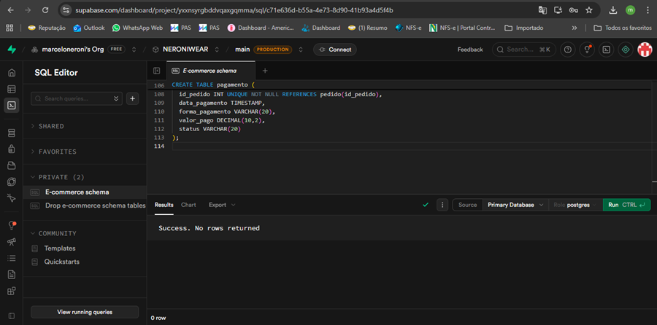

Prints – Etapa de INSERT (Clientes, Telefones, Endereços)
Os prints abaixo demonstram a inserção automatizada de 500 registros em diversas tabelas:

INSERT – Clientes (500 registros gerados automaticamente)
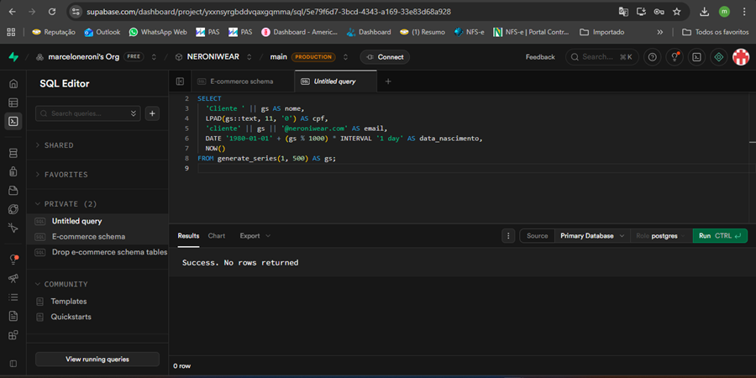

INSERT – Telefones (500 registros gerados automaticamente)
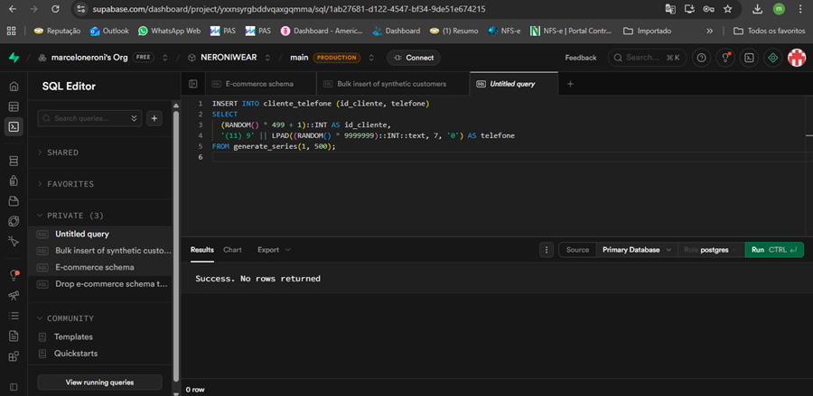

INSERT – Endereços (500 registros gerados automaticamente)
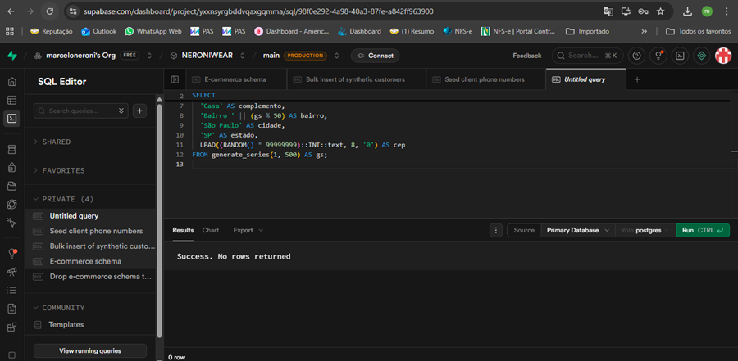

Print – Execução dos Scripts de Criação
A imagem abaixo mostra a execução dos scripts responsáveis pela criação das tabelas no Supabase:


Prints – Tabelas Populadas (500 registros)
A seguir estão os prints referentes à população das tabelas do banco de dados NeroniWear:

INSERT – Categorias
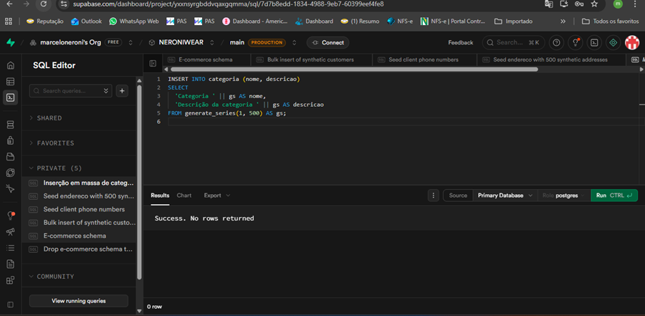

INSERT – Produtos
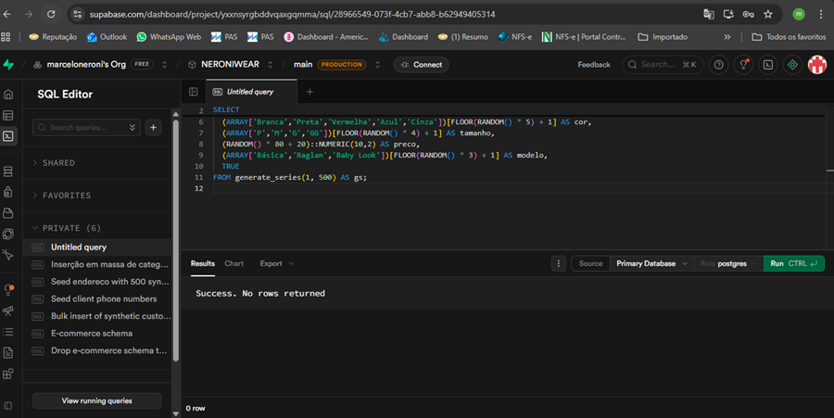

INSERT – Estoque
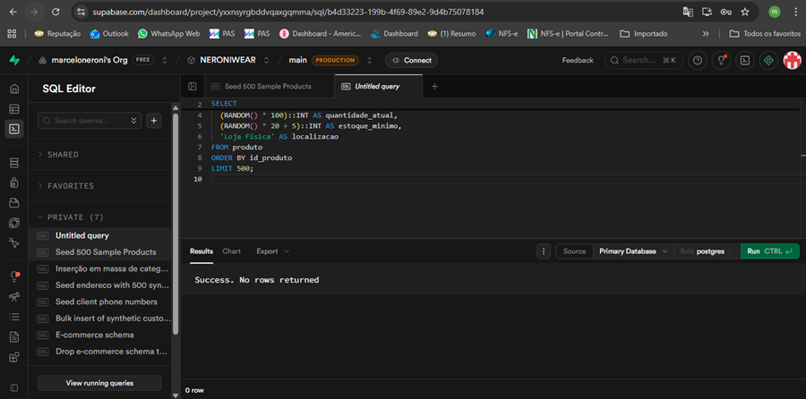

INSERT – Fornecedores
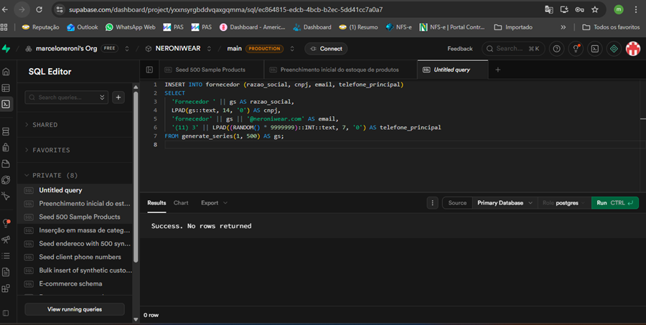

INSERT – Produto_Fornecedor
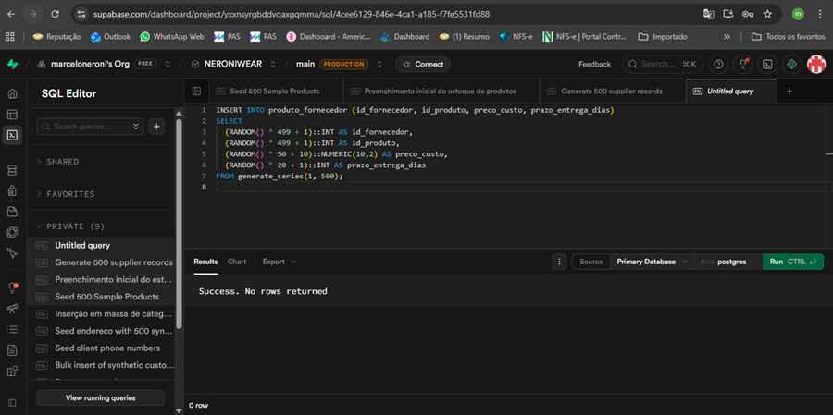

INSERT – Pedidos
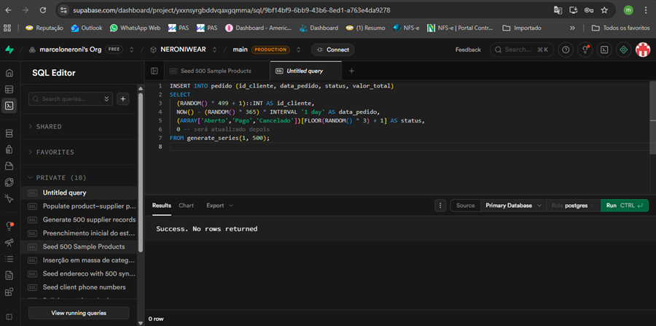

ALTER TABLE – Correção de coluna item_pedido
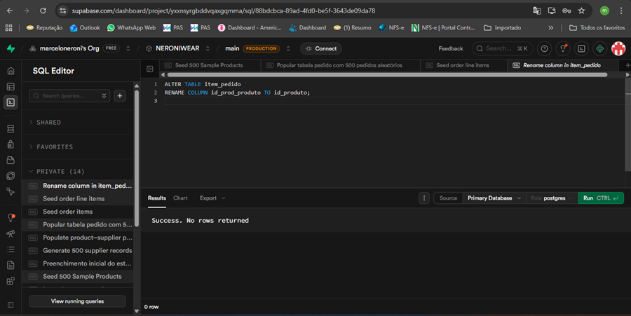

INSERT – Itens do Pedido
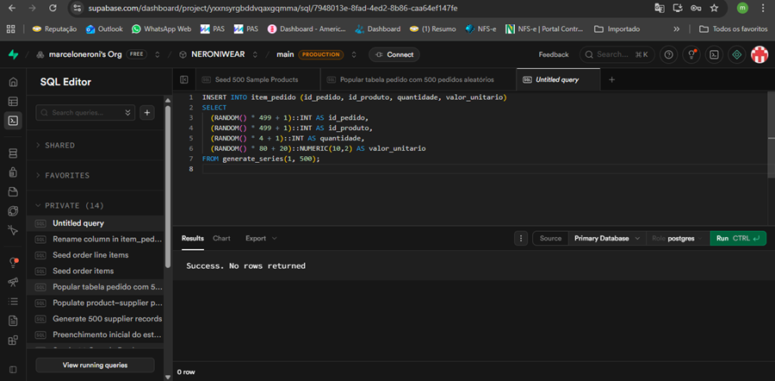

UPDATE – Valor Total do Pedido
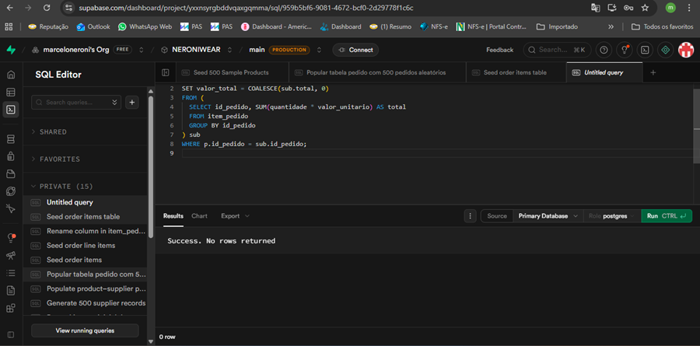

INSERT – Pagamentos
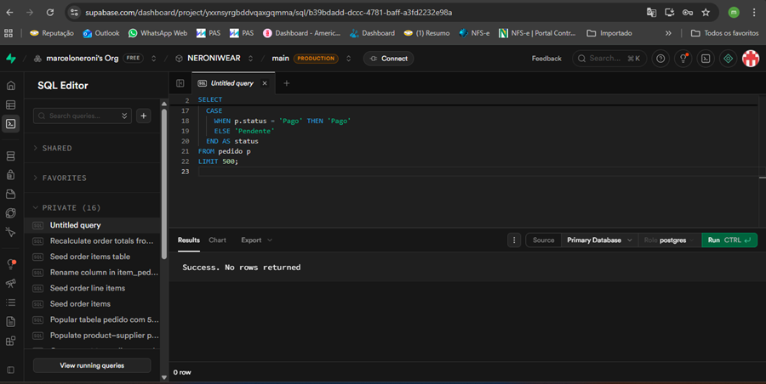

Prints – Operações CRUD (Clientes, Produtos e Pedidos)
A seguir estão os prints das operações CRUD realizadas no Supabase para demonstrar o funcionamento do sistema NeroniWear:

CRUD – Inserção de Cliente (INSERT)
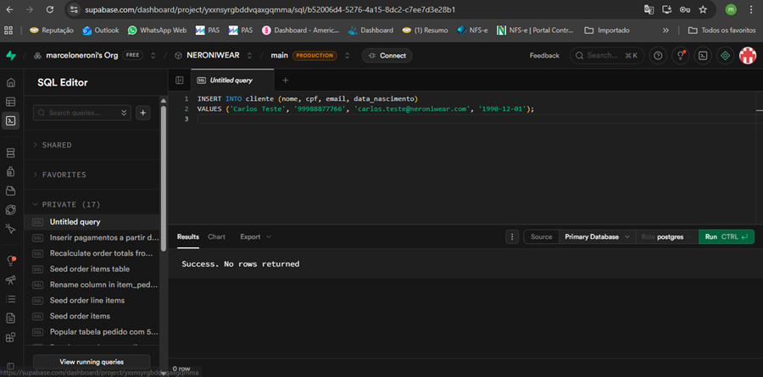

CRUD – Consulta dos Últimos Clientes (SELECT)
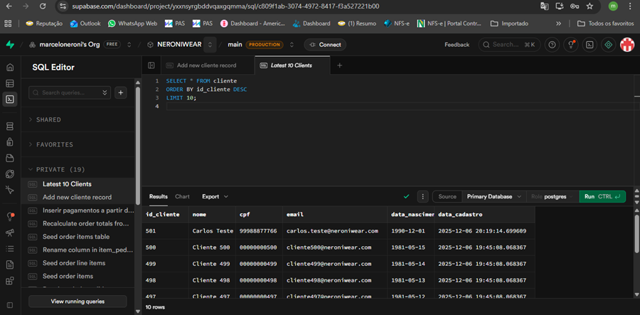

CRUD – Atualização de Cliente (UPDATE)
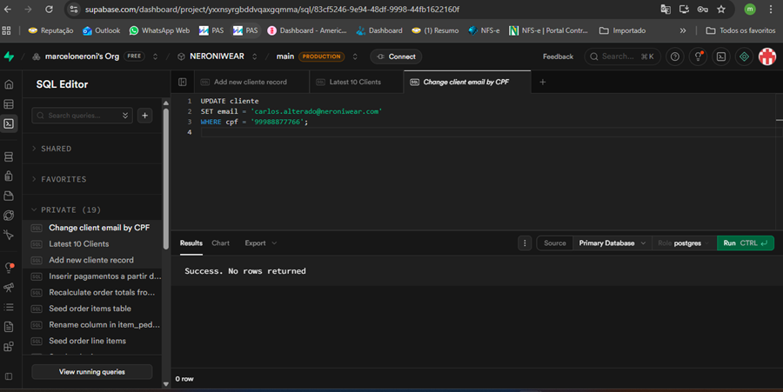

CRUD – Exclusão de Cliente (DELETE)
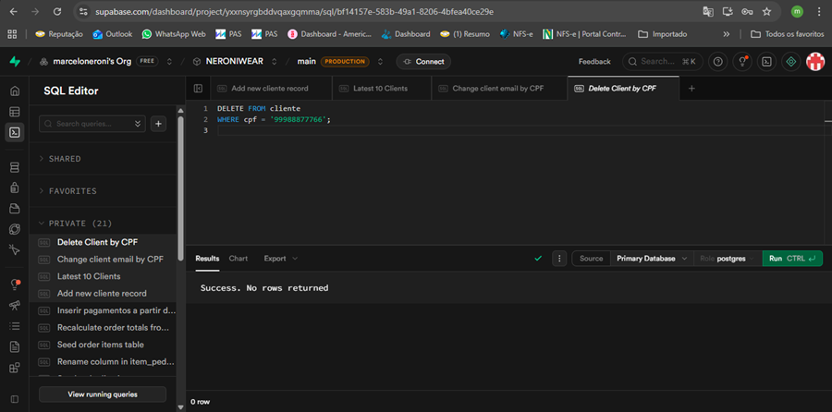

CRUD – Inserção de Produto (INSERT)
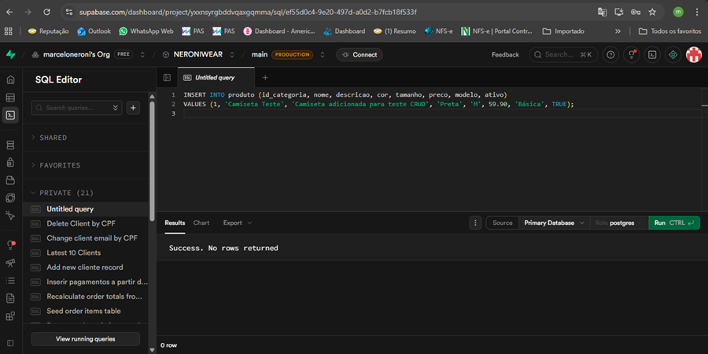

CRUD – Consulta dos Últimos Produtos (SELECT)
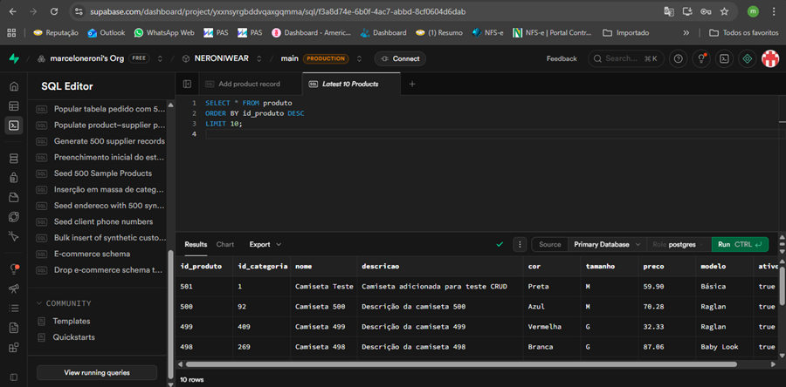

CRUD – Atualização de Produto (UPDATE)
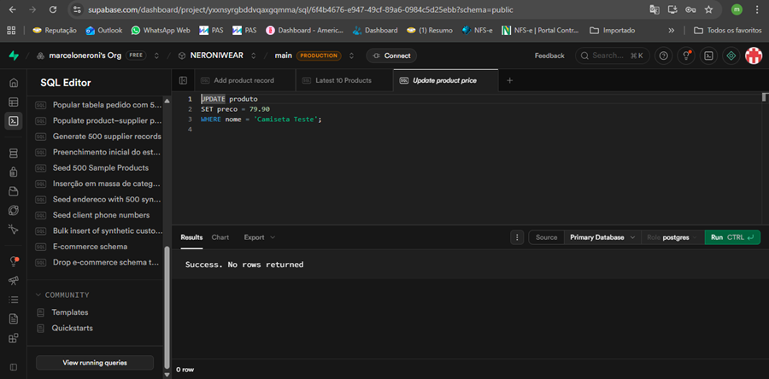

CRUD – Exclusão de Produto (DELETE)
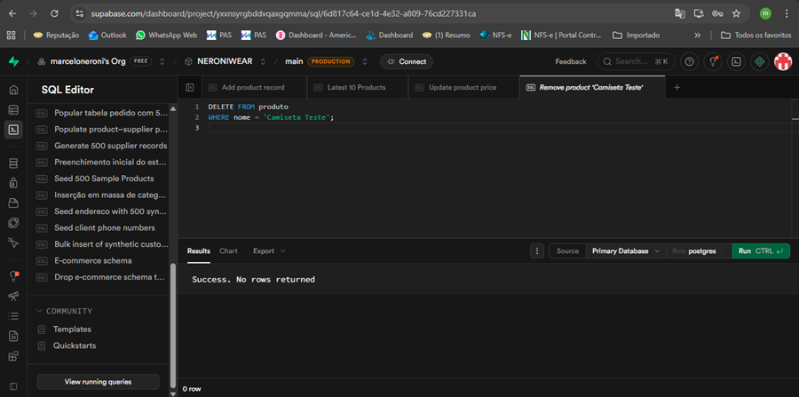

CRUD – Inserção de Pedido (INSERT)
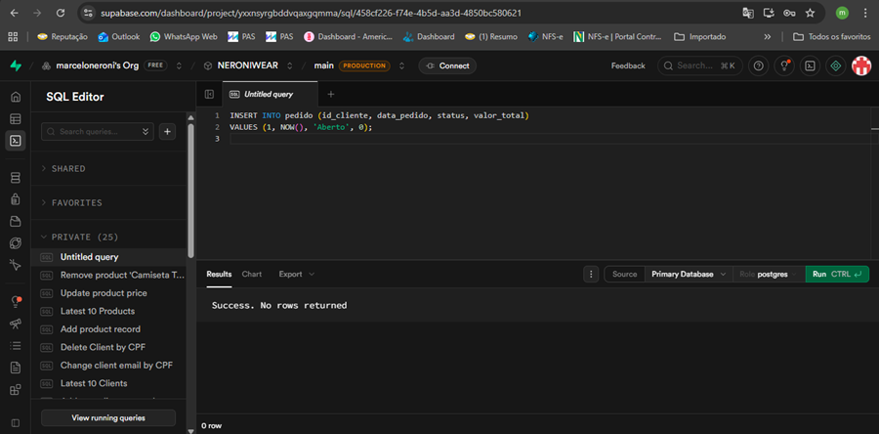

CRUD – Consulta dos Últimos Pedidos (SELECT)
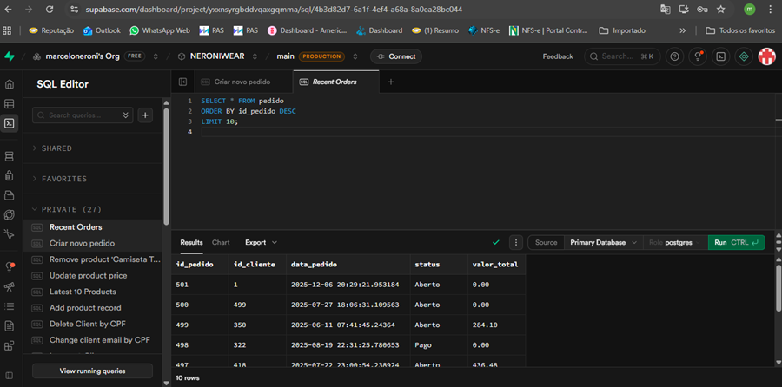

CRUD – Continuação das Operações em Pedidos (UPDATE e DELETE)
Os prints abaixo demonstram a atualização e exclusão de pedidos realizados no banco de dados NeroniWear:

CRUD – Atualização de Pedido (UPDATE)
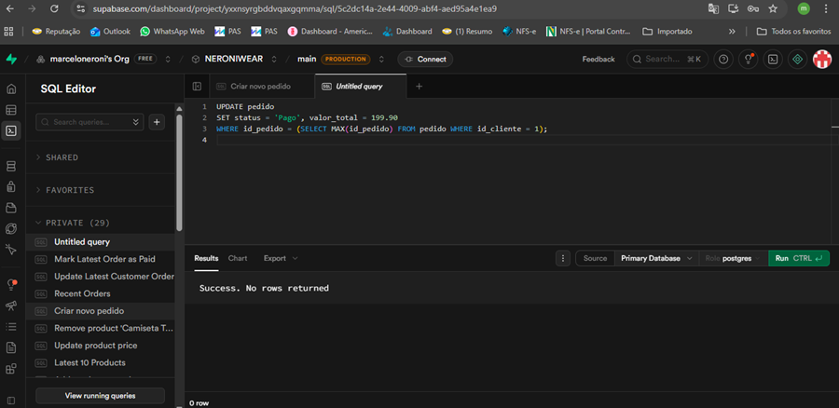

CRUD – Exclusão de Pedido (DELETE)
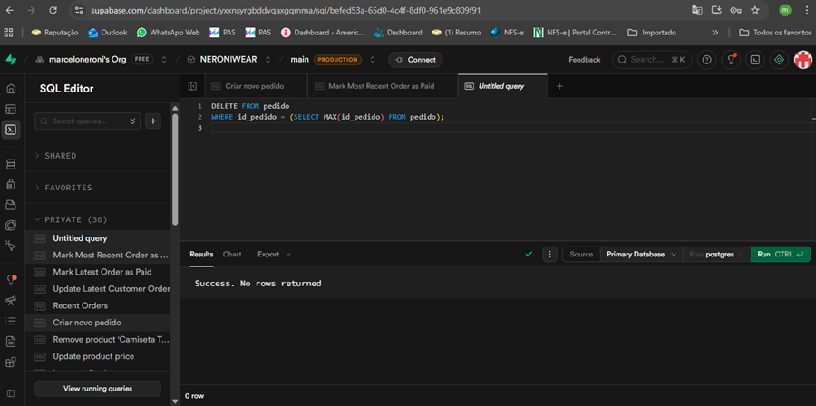

Prints – Relatórios SQL (Consultas e Resultados)
A seguir estão os prints referentes às 10 consultas solicitadas na etapa de relatórios do projeto NeroniWear:

Relatório 1 – Pedidos com informações do cliente
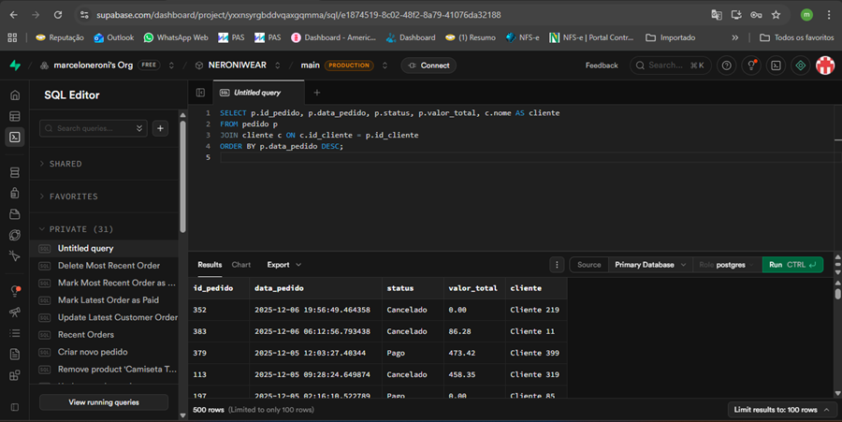

Relatório 2 – Top 10 produtos mais caros
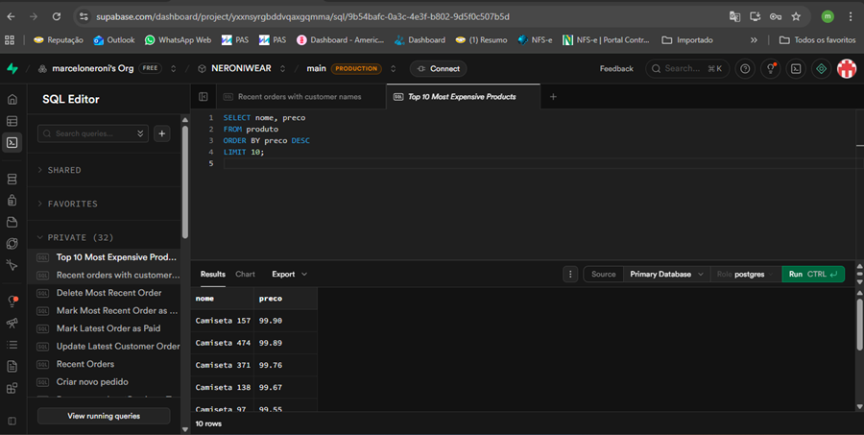

Relatório 3 – Clientes que mais gastaram
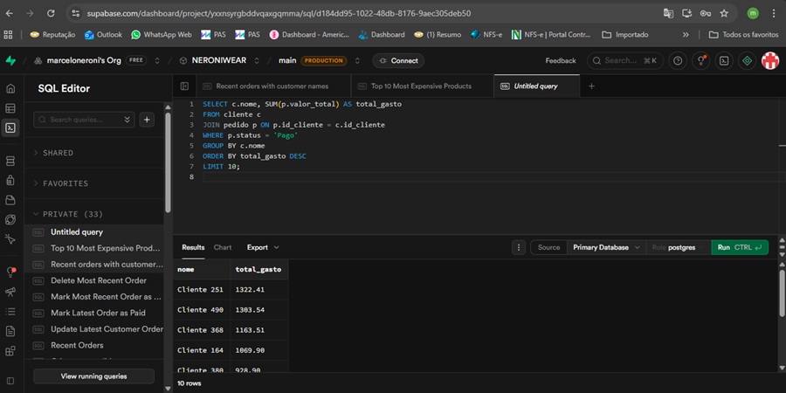

Relatório 4 – Produtos com estoque abaixo do mínimo
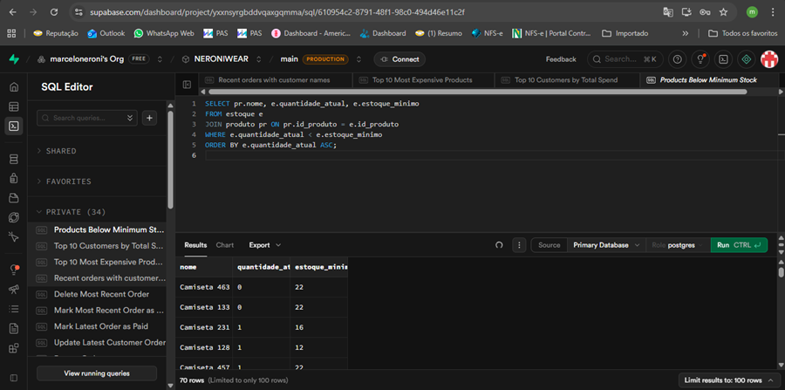

Relatório 5 – Contagem de pedidos por status
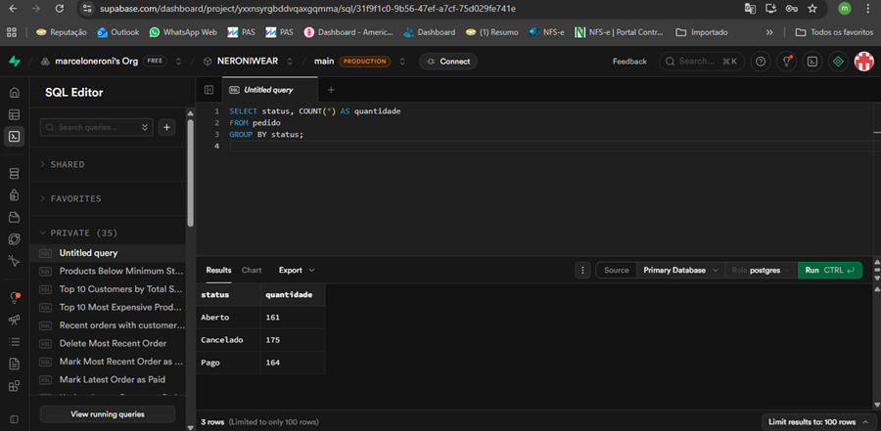

Relatório 6 – Total vendido por mês
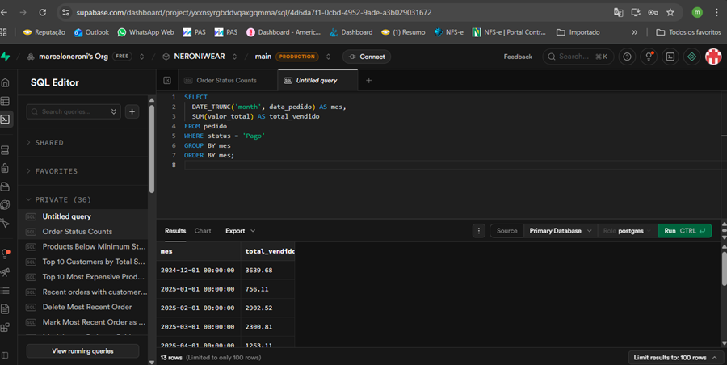

Relatório 7 – Produtos mais vendidos
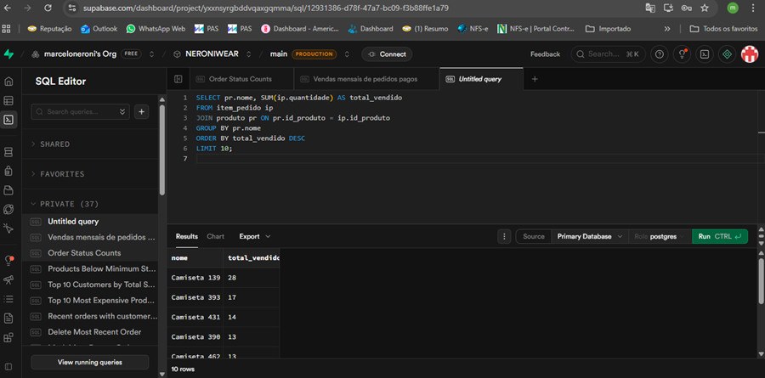

Relatório 8 – Fornecedores mais utilizados
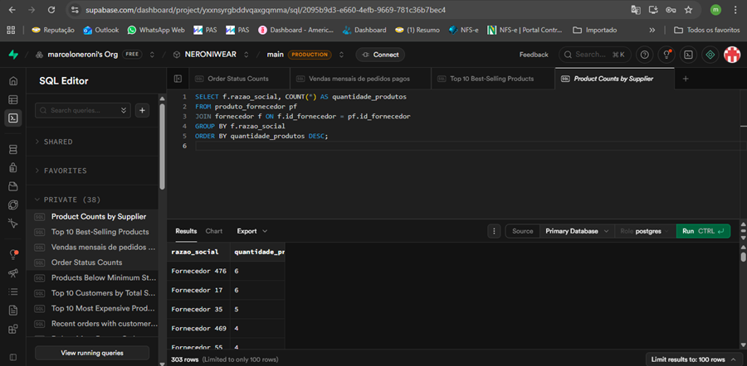

Relatório 9 – Pagamentos por forma de pagamento
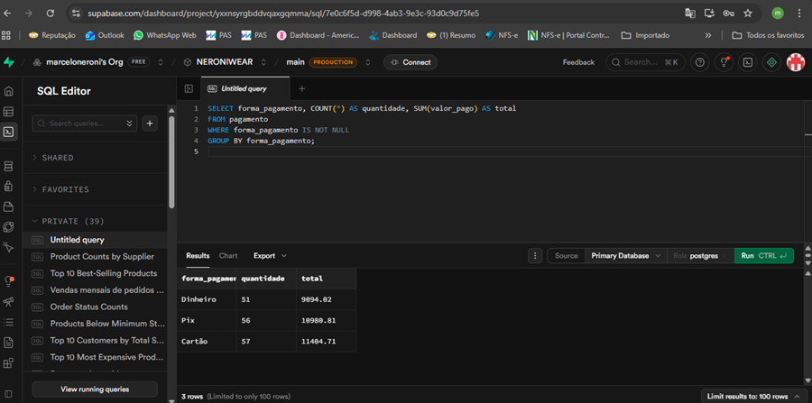

Relatório 10 – Pedidos pendentes de pagamento
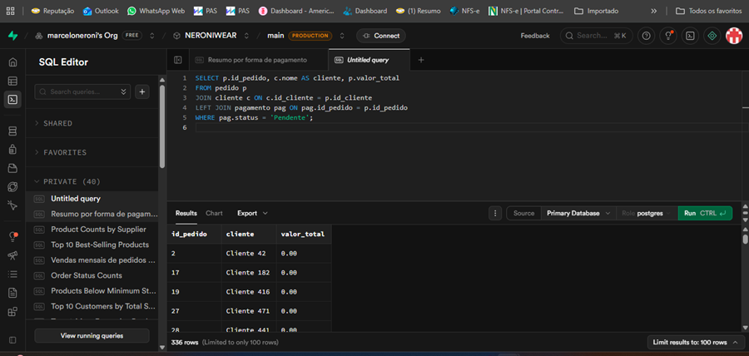

Modelagem Conceitual – DER (Diagrama Entidade-Relacionamento)
A seguir está o diagrama DER utilizado na construção da modelagem conceitual do sistema NeroniWear:
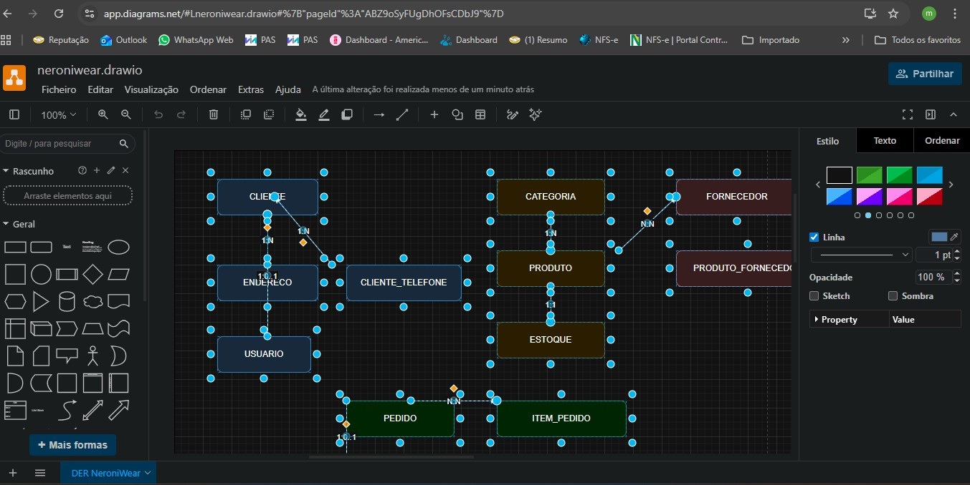
Figura – DER completo da NeroniWear.

